中山大学附属第七医院
2026年神经内科多导睡眠监测（PSG）技术研修班培训方案

一、专科介绍（500字以内）
中山大学附属第七医院（简称中山七院）作为深圳市与中山大学“市校战略合作”的结晶，是中山大学设置在深圳市的首家直属附属医院。医院毗邻中山大学深圳校区，是深圳校区临床教学的主要基地，是中大医科品牌在新时代最具代表性的传承和发展。中山七院于2018年5月11日开业，医院占地23.36万平方米，规划总床位4000张，一期开放800张，二期规划床位3200张。点击进入医院官网，了解详细信息。官网地址：https://www.sysush.com/。
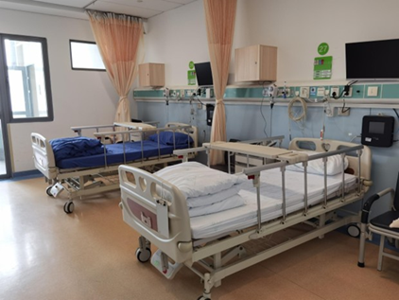
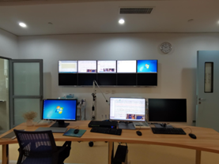
睡眠障碍诊疗中心是神经内科特色亚专业平台,集医疗､教学､科研为一体，诊断标准与流程参照欧美成熟模式运行，检测手段和诊断水平在国内处于领先地位。可以实现全配备国际标准多导睡眠监测(PSG)系统､持续气道正压通气(CPAP)滴定系统等先进设备,常规开展整夜多导睡眠监测(PSG)､多次小睡潜伏时间试验(MSLT)､维持清醒试验(MWT)、CPAP压力滴定、神经调控等检查治疗项目。通过先进的诊疗手段，中心可实现异态睡眠(鉴别于夜间癫痫)、发作性睡病、睡眠呼吸暂停､失眠､睡眠运动障碍､昼夜节律失调性睡眠觉醒障碍等全睡眠疾病谱的规范化诊疗,年完成睡眠监测及诊治病例超1000例（绝大多数为多次转诊的复杂睡眠障碍疾病患者）具备丰富的临床带教与诊疗经验｡
B
B
A
- 睡眠监测房间 B.睡眠监测中控室；

二、项目特色
主要介绍进修项目的特色，可以是带教方式，可以是特色课程，也可以体现突出学员进修期间能够学习到或者能够提高的能力等。（根据项目实际情况描述）
神经科特色睡眠疾病诊疗优势：依托神经内科临床重点专科平台，重点突出异态睡眠与夜间癫痫的鉴别诊断、发作性睡病、神经变性疾病伴睡眠障碍等神经专科特色睡眠疾病的监测与诊治，弥补普通睡眠培训在神经睡眠亚专业的短板，尤其适合神经内科、癫痫专科医师 / 技师进修学习。
RPSGT 国际认证定向备考体系：配备3名持有国际注册多导睡眠技师（RPSGT）认证的核心带教师资，课程体系对接 RPSGT考试，由持证技师一对一带教实操与判读，助力学员备考国际睡眠技术最高等级认证。
高占比复杂病例实战训练：中心年接诊睡眠病例超 1000 例，其中 70% 以上为外院多次转诊的疑难复杂睡眠障碍患者，不仅监测睡眠呼吸问题，学员在培训期间可接触大量异态睡眠、癫痫共病睡眠障碍、睡眠运动障碍等疾病，累计独立完成 PSG 操作与判读不少于 100 例，显著提升疑难病例分析能力。
小班制精英化实操教学：每期招收学员不超过 6 人，采用 "理论授课 + 手把手操作 + 病例讨论 + 报告互评" 四维教学模式，保证每位学员获得充足的电极安装、信号调试、逐帧判读、压力滴定等实操动手机会，避免 "只看不动" 的旁听式进修。
临床问题导向的实用型培训：课程设置完全围绕临床实际痛点设计，摒弃纯理论灌输，重点解决临床工作中 "电极贴不准、信号伪差多、分期判不准、事件认不出、报告不会写、结果不会用" 等实际问题，培训结束后学员可独立开展常规睡眠监测工作，能够结合 PSG 结果为临床诊断、治疗方案制定提供可靠依据，真正做到学以致用。
三、师资团队
例如：本科室共有XX名带教师资，具有丰富的XXX手术/技术经验和教学经验，另外配有专科手术护士团队可辅助培训工作的开展。（主要介绍符合带教资质的师资，不是科室总体人员的介绍）
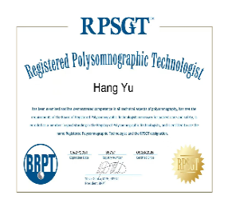
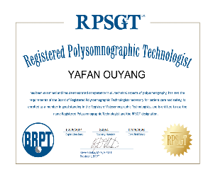

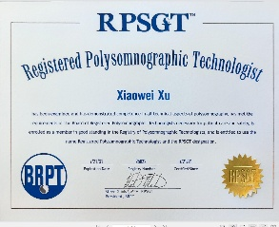
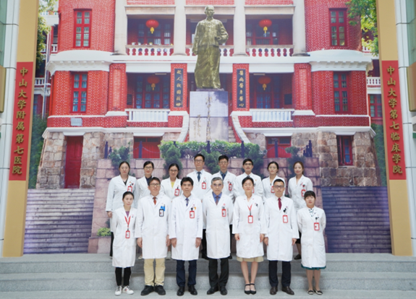
师资团队：现有主任医师2名、副主任医师3名、主治医师3名、技师4名，团队具有国际睡眠诊疗最高水平RPSGT职业注册者3名，分别于北京宣武医院、四川华西医院、广州南方医院进行睡眠疾病诊疗学习，多次受邀于内地、香港协会、企业、学校进行睡眠障碍疾病的宣讲。团队2022年曾获全国睡眠技师大赛团队优胜奖。团队带头人周列民教授（中国抗癫痫协会副会长、广州抗癫痫协会会长）、许晓伟教授（深圳市医学会第一届睡眠医学专业委员会委员、美国克利夫兰医学中心访问学者）为国内睡眠医学领域知名专家，在异态睡眠、发作性睡病、失眠、睡眠呼吸暂停等亚专业方向具有丰富的临床与教学经验。

四、培训目标
本培训以培养能独立开展临床多导睡眠监测工作的实用型睡眠技术人才为核心目标，通过 3/6个月系统培训，学员需达到以下要求：
熟练掌握 PSG 全流程操作技能：能够独立完成 10-20 系统电极定位安装、信号校准、参数设置、夜间监测质控、常见伪差识别与处理、设备日常维护，电极安装合格率达 95% 以上，可独立处理监测过程中常见的信号异常、电极脱落等突发问题。
掌握规范 PSG 判读与报告书写：严格按照 AASM 判读标准，独立完成睡眠分期、呼吸事件、腿动事件、觉醒事件、心电事件的判读，图谱判读准确率达 90% 以上；能够独立书写规范的 PSG 监测报告，准确计算各项睡眠参数，给出合理的临床参考建议。
具备神经专科睡眠疾病判读能力：掌握常见睡眠疾病的特征性 PSG 表现，重点掌握异态睡眠与夜间癫痫发作的电生理 - 临床鉴别要点，能够识别发作性睡病、REM 睡眠期行为障碍、阻塞性睡眠呼吸暂停、不宁腿综合征等疾病的典型监测表现，具备初步的临床分析能力。
掌握常用睡眠诊疗技术：掌握 CPAP 压力滴定操作流程与参数调整原则，熟悉多次小睡潜伏时间试验（MSLT）、维持清醒试验（MWT）的操作规范与结果解读，了解失眠认知行为治疗、神经调控等睡眠疾病常用治疗方法。
具备 RPSGT 考试应试基础：系统掌握 RPSGT 考试大纲要求的核心知识点，具备参加 RPSGT 国际认证考试的知识储备。
具备独立开展工作能力：培训结束后可在所在单位独立开展常规多导睡眠监测项目，能够解决临床工作中常见的睡眠监测技术问题，为临床睡眠障碍诊疗提供可靠的技术支撑。
五、培训方案
- 研修时长
3个月/6个月。
- 学习内容/课程设置（理论课程+临床实践+技能训练）
授课人姓名 | 职称 | 课程 | 学时数
欧阳雅帆 | 技师 | 入科教育、睡眠中心介绍及规章制度 | 2
欧阳雅帆  林细妹  颜若昕  黄康惠 | 技师 | PSG操作演示及电极安装练习 | 4
欧阳雅帆 | 技师 | PSG操作强化训练及常见问题处理 | 4
欧阳雅帆  林细妹  颜若昕  黄康惠 | 技师 | 便携式睡眠监测（PDX）操作与应用 | 2
于航 | 主治医师 | 脑电图基础与睡眠脑电特征 | 2
于航 | 主治医师 | 睡眠脑波与典型事件判读 | 2
于航 | 主治医师 | 单一睡眠帧判读 | 2
于航 | 主治医师 | 觉醒事件和大体动判读 | 2
于航 | 主治医师 | 睡眠各期相互转换原则 | 2
许晓伟 | 主任医师 | 呼吸事件和腿动事件判读 | 2
许晓伟 | 主任医师 | CPAP压力滴定 | 2
许晓伟 | 主任医师 | 测试一：10-20导联皮尺测量法 | 2
许晓伟 | 主任医师 | 伪迹判读 | 2
许晓伟 | 主任医师 | PSG报告及参数 | 2
黄敏 | 副主任医师 | 睡眠量表的标准评估 | 2
佘颖芳 | 副主任医师 | 睡眠生理与睡眠评估方法 | 2
于航 | 主治医师 | PSG在常见睡眠障碍中的应用 | 2
陈树达 | 副主任医师 | 失眠的临床诊治进展 | 2
黄敏 | 副主任医师 | 失眠的认知行为治疗 | 2
欧阳雅帆 | 技师 | OSA的无创呼吸机全程管理 | 2
许晓伟 | 主任医师 | 中枢性睡眠增多诊治 | 2
于航 | 主治医师 | 睡眠运动障碍的诊治 | 2
于航 | 主治医师 | 非快速眼动睡眠期行为障碍的诊治 | 2
许晓伟 | 主任医师 | 快眼动睡眠期行为障碍的诊治 | 2
许晓伟 | 主任医师 | 神经调控技术对睡眠障碍疾病的治疗 | 2
- 带教方法
本项目采用 "分层递进、实操优先、专病特色、考学结合" 的带教模式，确保不同基础的学员都能掌握核心技能：
一对一专属导师制：每位学员入学即匹配 1 名 RPSGT 认证技师作为专属导师，全程负责学习计划制定、操作带教、判读指导、问题答疑，从入科到结业全程跟踪学习进度，避免 "大锅饭" 式教学。
分阶段递进式教学：按照 "基础操作→规范判读→临床应用→进阶提升" 四个阶段循序渐进安排学习内容，第一阶段重点攻克电极安装、信号调试等基础操作，第二阶段强化睡眠分期与事件判读，第三阶段结合临床病例学习疾病诊断，第四阶段针对 RPSGT 考试和疑难病例进行拔高。
多形式融合教学：
集中理论授课：每周安排2-3次小班理论课，由高年资医师和 RPSGT 技师系统讲解核心知识点；
手把手实操带教：电极安装、设备调试、压力滴定等操作均由导师一对一指导，即时纠正错误动作；
每日阅图会：每天下午安排 1 小时集体阅图，学员先独立判读，再由导师逐一点评纠错；
每周专家查房：每周跟随周列民教授、许晓伟教授进行睡眠专科查房和疑难病例讨论，学习临床思维；
报告互评练习：学员完成的报告先由同学交叉互评，再由导师批改，快速提升报告书写能力。
RPSGT 备考专项辅导：培训后期安排 RPSGT 考试专项课程，梳理考试大纲核心考点，定期组织模拟考试，针对错题进行集中讲解，为学员提供备考资料和报考指导。
严格质量控制：学员操作的每一份监测、书写的每一份报告都必须经导师审核签字后方可发出，确保学习过程中操作规范、判读准确。
- 培训效果
根据学员选择的培训时长不同，分别达到以下效果：
3 个月技术班学员
- 能够独立完成 PSG 全流程操作，电极安装合格率 95% 以上，可独立处理监测过程中常见的信号异常、伪差等问题；
- 能够按照 AASM 标准独立完成常规 PSG 的睡眠分期和常见事件判读，判读准确率达 90% 以上，可独立书写规范的睡眠监测报告；
- 能够识别阻塞性睡眠呼吸暂停、不宁腿综合征、典型异态睡眠等常见睡眠疾病的特征性 PSG 表现，可为临床诊断提供可靠的技术支持；
- 掌握 CPAP 压力滴定的基本操作和 MSLT、MWT 的检查流程，可独立开展常规睡眠监测项目；
6个月进阶班学员
在达到 3 个月班要求的基础上，还需达到：
- 能够识别不典型呼吸事件、罕见异态睡眠、夜间癫痫发作等疑难病例的 PSG 表现，具备初步的疑难病例分析能力；
- 能够独立完成 CPAP 压力滴定参数调整，可配合临床医师制定睡眠呼吸暂停患者的治疗方案；
- 掌握失眠、发作性睡病、REM 睡眠期行为障碍等常见睡眠疾病的临床诊疗流程，可独立完成睡眠障碍患者的初诊评估和随访管理；
- 具备睡眠中心质控管理能力，可指导下级技师开展睡眠监测工作，具备在所在单位牵头开展睡眠监测项目的能力；
- 可准备参加 RPSGT 认证考试。

六、考核方案
采用平时考核与结业考核相结合的方式：
- 平时考核：包括日常出勤、操作练习完成情况、报告书写质量、病例讨论参与度，占总成绩 40%。
- 结业考核：占总成绩 60%，包括：
  - 理论考试：睡眠医学基础、PSG 判读标准、常见睡眠疾病相关知识；
  - 操作考核：PSG 电极安装、设备调试、常见问题处理；
  - 技能考核：PSG 图谱判读、规范报告书写。
- 考核合格者颁发中山大学附属第七医院多导睡眠监测技术培训结业证书，优秀学员可指导参加 RPSGT 认证考试。

